Projectaanvraagformulier SGDTP
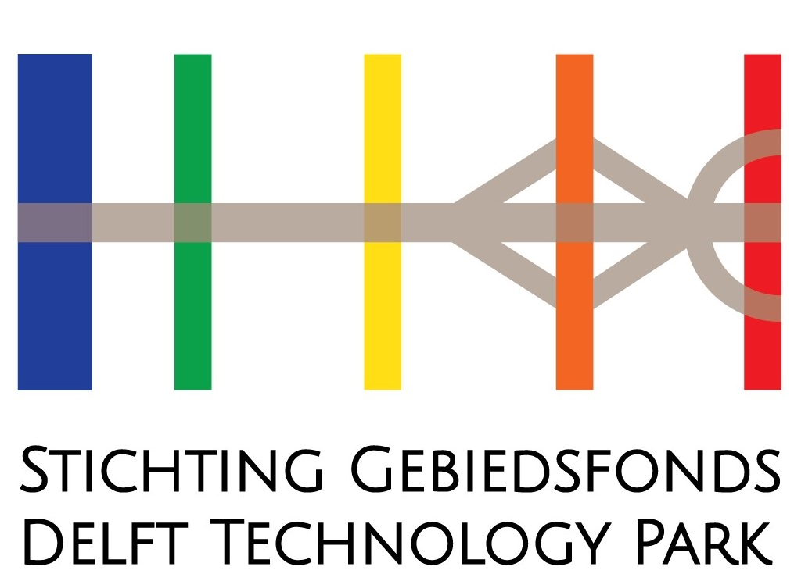
Wij verzoeken u om de hiernavolgende vragen te beantwoorden.
Datum aanvraag

Naam project

Naam organisatie

Naam contactpersoon
Adres
Postcode en plaats
E-mail
Telefoonnummer
Website
Kamer van Koophandel nr.
Btw-nummer (indien van toepassing)
IBAN-nummer
Kernactiviteit van uw organisatie

Te beantwoorden vragen door projectaanvrager/-indiener bij SGDTP

1A. | Dient uw project een collectief doel voor het gebied?  Heeft u deze vraag beantwoord met een ja, beantwoord vraag 1B.  Heeft u deze vraag beantwoord met een nee, start met het beantwoorden van vraag 2. | Ja/Nee*
1B. | Korte omschrijving waarom uw project een collectief doel dient.
2. | Is uw project onderbouwd met een gespecificeerde begroting?  (De begroting als bijlage toevoegen aan deze projectaanvraag) | Ja/Nee*
3. | Conflicteert uw activiteit met andere activiteiten in Delft? | Ja/Nee*
4. | Wordt uw project binnen een jaar uitgevoerd? | Ja/Nee*
5. | Betreft het een eenmalige uitgave? | Ja/Nee*
6. | Past uw project binnen de visie van het Gebiedsfonds DTP m.b.t. een van de genoemde elementen?  - Duurzaamheid  - Kennisvalorisatie & innovatie  - Mobiliteit & infrastructuur  - Leefomgeving  Zo ja, graag kort toelichten | Ja/Nee*
7. | Wat zijn de totale kosten van het project?  Vermelden: Exclusief btw  En voor welk deel verwacht u een bijdrage vanuit het Gebiedsfonds?
8A. | Wie is/zijn uw co financier(s)?  Verplichting van het Gebiedsfonds Delft Technology Park (SGDTP)
8b. | Is deze cofinanciering al definitief toegezegd?  Zo ja, voor hoeveel?  Zo nee, wanneer verwacht u dat deze definitief is toegezegd?
09. | Wanneer is uw project gerealiseerd?  Vermeld hier de verwachte einddatum
10. | Overige opmerkingen

Graag uw project toelichten door bijlagen mee te zenden (begroting/offerte en uitgewerkt projectplan etc.)
Aantal bijlagen: _____________
Omschrijving van de bijlagen:
1. _________________________
2. _________________________
3. _________________________
4. _________________________
Dit ingevulde formulier, voorzien van bijlagen, mailen naar het secretariaat van Stichting Gebiedsfonds Delft Technology Park: secretariaat@sgdtp.nl
Procedure:
- Uw projectaanvraag dient minimaal 7 dagen voor de betreffende bestuursvergadering ingediend te worden bij secretariaat van Stichting Gebiedsfonds Delft Technology Park (hierna genoemd: SGDTP): secretariaat@sgdtp.nl
- U ontvangt een ontvangstbevestiging van het secretariaat.
- Het bestuur van SGDTP zal uw aanvraag in de eerstvolgende bestuursvergadering bespreken en toetsen aan de visie van het gebiedsfonds en aan de door het Ondernemersfonds Delft (hierna genoemd: OFD) gestelde eisen.
- U kunt eventueel een verzoek ontvangen van het secretariaat om uw project in de eerstvolgende bestuursvergadering van SGDTP te komen toelichten.
- Projectaanvragen worden goed- of afgekeurd in de betreffende bestuursvergadering.
- Het secretariaat stelt u als projectaanvrager per e-mail op de hoogte van het bestuursbesluit, genomen door het bestuur van SGDTP.
- Bij goedkeuring van een project door SGDTP dient het secretariaat uw projectaanvraag vervolgens in bij het OFD en stelt u hier, als projectaanvrager, per e-mail van op de hoogte. U ontvangt een projectnummer van het secretariaat.
- Uw projectaanvraag wordt vervolgens besproken in de eerstvolgende bestuursvergadering van het OFD. Het wordt in deze bestuursvergadering getoetst aan de door het OFD gestelde beoordelingscriteria
- Bij afkeuring van uw projectaanvraag door het OFD, ontvangt het secretariaat hiervan een e-mailbericht van het OFD, waarna het secretariaat per e-mail u, als projectaanvrager, hiervan op de hoogte stelt.
- Bij goedkeuring van het project door het OFD kan het project worden opgestart.
- Het secretariaat ontvangt hiervan eveneens een bericht van het OFD en stelt de projectaanvrager per e-mail op de hoogte van het bestuursbesluit van het OFD, waarbij het secretariaat u als projectaanvrager attendeert op de te volgen vervolgprocedure:
- Projectaanvrager stuurt een evaluatieverslag voorzien van 2 foto’s, na afronding van het project, naar: secretariaat@sgdtp.nl
- Voor de betaling van het project stuurt de projectaanvrager een factuur (pdf-format) voorzien van het projectnummer en bijlagen naar: secretariaat@sgdtp.nl
De factuur wordt daarbij als volgt geadresseerd:
Gebiedsfonds Delft Technology Park
T.a.v. de penningmeester
Koepoortstraat 41
2612 HS DELFT
De factuur is daarnaast voorzien van: De naam van het project, datum aanvraag, bedrag inclusief & exclusief btw, gegevens ontvanger en tegenrekening

*Doorhalen wat niet van toepassing is
Een projectaanvraag heeft een financiële geldigheidsduur voor de duur van de ingediende projectaanvraag, uitgaande van de vermelde einddatum in het projectaanvraagformulier. Indien het project niet wordt opgestart voor deze einddatum van het project, vervalt het daarvoor door SGDTP beschikbaar gestelde budget.

